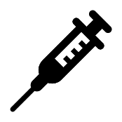

のお話 『』 編

3年生

**おくすりナビ（２０１７年１１月号）**

**そもそも *免疫* とは**

　免疫とは、自分を守るために働く体の機能のことです。やウイルスなどのが体内に入ると、体はそれを

**「」** とし、抗原に対する **「」** を作って、病原体が体の中で増えるのをえます。その後、一部の抗体が

体内に残ることで、また同じ病原体がしてきたとき素早く対応できるようになります。これが免疫の仕組みです。

**Y**

**Y**

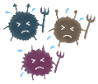

**Y**

**抗体**

**↘**



**Y**

**Y**

免疫がつく！



病原体

(細菌、ウイルスなど)

病原体のことを

**「抗原」** といいます



初めての感染

→ 抗体ができるまで時間がかかる

ので、感染による症状が現れます。

2回目以降の感染

→ 抗体が素早く対応するため、

病原体はすぐにされます。



Ｙ

Ｙ

Ｙ

***予防接種***

この免疫の仕組みを利用して

病気を予防するのが

**「ワクチン」** です。

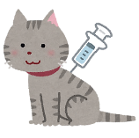

**Y**

**Y**

免疫がつく！

ワクチンを接種

**ワクチン**

（病原体のを弱めたり、

したもの）

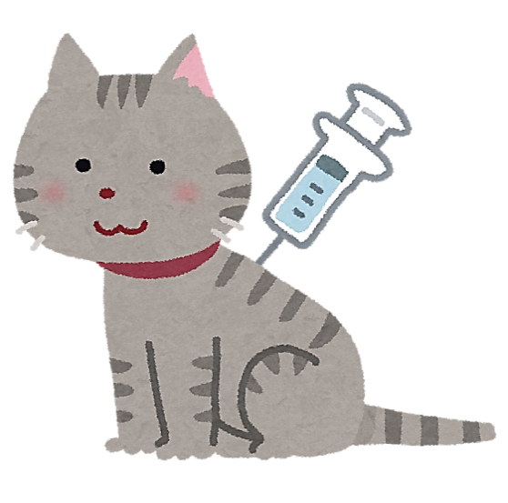

**Y**

**Y**

**Y**

免疫がついた後は、その病原体に

感染しないか、感染しても

または軽症でみます！



Ｙ



Ｙ

Ｙ

**インフルエンザワクチンの*Ｑ&Ａ***

そろそろインフルエンザが流行する季節になります。インフルエンザの予防接種は毎年受けていますか？

インフルエンザワクチンについて、よくある質問を紹介します。



Q．インフルエンザワクチンの効果的な接種時期は？

A．ワクチンを接種してから抗体ができるまで、2～3週間

かかります。インフルエンザが流行し始めるのは例年

12月なので、11月中頃までに接種を済ませましょう。

Q．インフルエンザワクチンの免疫 (効果) は

どれくらい続く？

A．免疫 (効果) が期待できるのは接種後、約5ヶ月

までです。そのため、インフルエンザワクチンは毎年

打つ必要があります。

Q．インフルエンザワクチンの接種によって引き起こさ

れる症状 （副反応） にはどのようなものがある？

A．接種した部位の赤み・れ・痛みや、発熱、頭痛、

さむけ、だるさなどが見られることがあります。これらの

症状は2～3日で消失するため、特別にをする

必要はありません。まれに、ワクチンに対するアレルギー

反応が見られることもあります。

参考 ： アステラス製薬 「だから、予防接種」 、

一般社団法人 日本ワクチン産業協会 「予防接種に関するＱ＆Ａ集」

重大な副反応は、接種後30分以内に

起こるので、その間はにとどまるなど、

医師とすぐに連絡がとれるようにしましょう。

作成・発行元

**《 －出張相談会－　 保健室に薬剤師が来ます 》**

おくすりナビ、医薬品や健康などについて、質問・相談が

ある人は保健室まで！

**●月●日　午後●時●分～●時●分**